**安徽财经大学**

**2024年《低代码应用》微专业招生简章**

**1 专业简介**

为积极响应国家数字经济产业建设、企业数字化转型的需求，强化数字化应用型产业人才培养，安徽财经大学经济学院于2024年正式开设《低代码应用》微专业。专业采取“学用结合、学科交叉、校企联合、产教融合”的培养方式，围绕数字化管理及低代码应用开发等前沿技术，将理论学习、实践教学、项目实战融为一体，培养具有数字化思维，熟练掌握企业数字化管理和业务流程应用开发工具的应用型人才。低代码技术（Low-Code）是一种软件开发方法，它简化了应用开发过程，允许非技术用户通过图形界面和配置而非传统的手写代码来创建和部署应用程序。低代码技术具有以下优势：

①智能化：低代码技术将逐渐具有智能化的能力，通过机器学习和人工智能技术来帮助开发者更快速地构建应用程序。

②云化：低代码技术将逐渐与云技术集成，通过云平台为企业提供更高效、更灵活的开发和部署服务。

③开放平台：低代码技术将逐渐成为一个开放平台，让企业和开发者自由地分享应用程序和代码库，从而更加迅速地构建应用程序。

④可定制化：低代码技术将逐渐具有可定制化的能力，根据企业的具体需求和特定要求来制定定制化的解决方案。

当前，低代码技术已成为企业数字化转型的重要工具。在未来发展中，低代码技术将逐渐智能化、云化、开放化和可定制化，从而帮助企业更快速地构建应用程序，实现数字化转型目标。

**2 培养目标**

低代码应用微专业旨在适应大数据、人工智能、移动互联网、云计算、物联网时代，对数据分析和管理决策的需求，突出学科知识与智能分析技术的交叉融合，培养具备经济学理论知识，具有创造、创新和创业精神，系统掌握低代码应用专业知识和技能，具备构建和部署应用程序能力、数据分析能力的智慧型、创新型、应用性复合型人才。

**3 培养特色**

低代码搭建应用逐步成为办公自动化领域的重要工具。微专业以低代码技术为载体，通过钉钉宜搭这一数字化工具，将数字技术与经济管理专业内涵交叉融合，为非计算机专业的同学掌握应用搭建技术提供了契机。学生们通过零代码或少量代码就可以快速搭建应用，掌握必要的程序与算法应用，了解商业环境、业务场景、数据治理等知识，提升数字技术应用能力，提升软件研发设计与模拟效率，降低应用软件的学习成本，胜任企业、金融机构、政府部门的智能工作岗位需要，提升学生就业竞争力。

（1）低代码应用实训平台课程体系。基于数字经济理念和专业建设要求，融合阿里巴巴在各个行业内的丰富案例，结合安徽财经大学专业人才培养方案，精心设计具有企业鲜明特色的实训实践课程体系，包括低代码应用开发教学资源包等。

（2）与实际生产一致的实验环境。引入钉钉底层技术平台支撑，包括宜搭实训平台、钉钉实训平台等，学生校内实验环境与真实生产环境同步，所有实验均使用与钉钉企业级平台一致的实验环境。

（3）与行业认证体系紧密结合。不仅提供多场景化的企业真实案例，更加入了如结构化思维、沟通管理、项目管理、产品思维、产业运营等与行业密切结合的实用知识，培养学生综合素养。

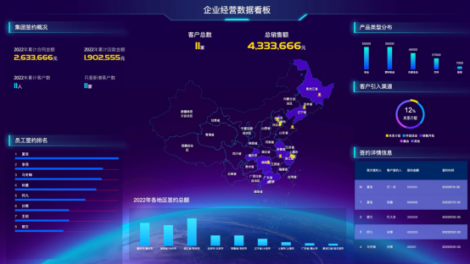

**宜搭实训平台**

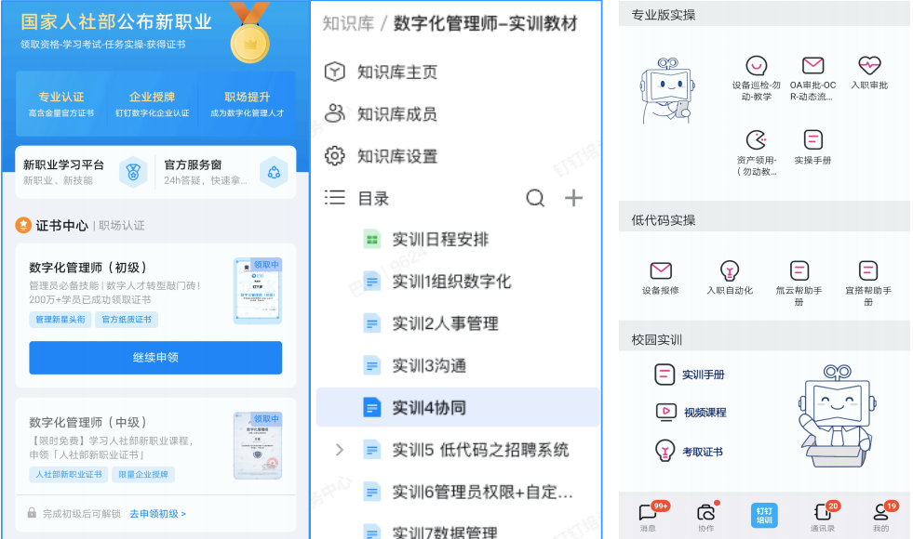

**钉钉实训平台**

**4 修读要求**

（一）思想品德：热爱祖国，拥护中国共产党的领导，遵守国家法律法规和学校规章制度，具有良好的思想政治素质和道德修养。

（二）专业知识：掌握扎实的专业基础理论和知识，适应大数据、人工智能、移动互联网、云计算、物联网时代对数据分析和管理决策的需求，系统掌握低代码应用专业知识和技能。

（三）数字技术学习：掌握必要的程序与算法应用，加大对商业环境、业务场景、数据治理等知识的学习力度，能够利用经济思维发现商业问题、获取关键数据，从而为各种业务场景决策提供支撑。

**5 招生对象与条件**

①专业不限；

②综合素质高，具有较强的沟通能力、学习能力及团队合作精神；

③主修专业成绩良好，学有余力。

**6 学分与结业证书**

实行“4门低代码开发基础课程”+“9选4专业课程”，共8门课程，160课时的课程模块。将课程模块嵌入单门专业课程，缩减课程创新开发的时间、成本，又可利用模块化资源包“积木式”搭建不同专业方向诉求下的数字化应用课程。学生毕业前修满本培养方案规定的18个学分，颁发“低代码应用微专业”证书。

修满学分，完成毕业，通过结业考试后，颁发数字化管理师及低代码开发师认证证书。此证书代表大数据人才技能水平，为企业事业单位选拔和聘用专业人才的参考依据。

**①数字化管理师。**指利用数字化办公软件平台，进行企业及组织人员架构编辑、组织运营流程维护、工作流协同、大数据决策分析、企业上下游在线化连接，使企业组织在线、沟通在线、协同在线、业务在线、生态在线，实现企业经营管理在线化、数字化的人员。

**②低代码开发师。**低代码开发师认证是由钉钉宜搭推出的阿里巴巴官方低代码认证，目的是为了培养低代码开发的人才，认证低代码开发师的能力，让学员能够通过课程的学习使用低代码开发工具搭建业务系统。

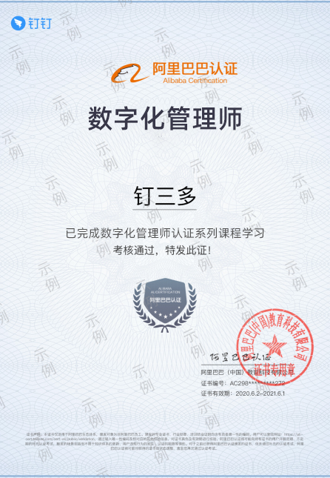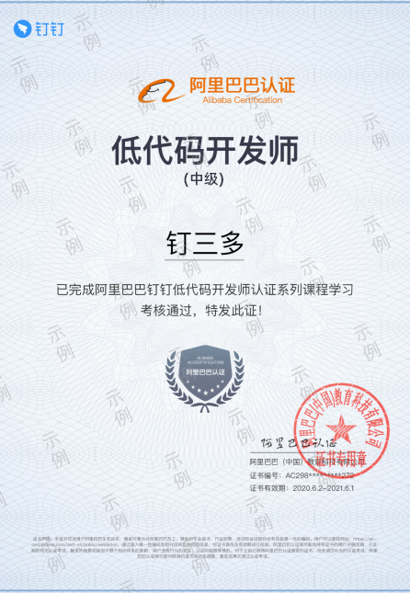

**7 课程设置**

|  |  |  |  |  |
| --- | --- | --- | --- | --- |
| **日期** | **分类** | **课题** | **课程内容** | **课程重点** |
|  | 初级 | 低代码启蒙训练 | 1. 走进低代码  2. 了解宜搭常用功能  3. 一分钟自建应用 | 1. 掌握宜搭工作台登录方法  2. 掌握宜搭应用创建方法  3. 掌握宜搭各页面功能  4. 掌握宜搭相关名词 |
|  | 问卷调查 | 1. 问卷调查需求分析  2. 宜搭设计页面功能介绍  3. 页面公开发布  4. 宜搭数据展示页面功能介绍  5. 初始宜搭报表 | 1. 掌握宜搭设计页面功能  2. 掌握面向组织外成员发布页面  3. 掌握宜搭数据管理页功能  4. 掌握宜搭报表基础功能 |
|  | 请假申请 | 1. 请假申请需求分析  2. 请假流程搭建  3. 数据权限管理 | 1. 掌握宜搭流程表单搭建  2. 掌握流程表单功能  3. 掌握宜搭流程搭建  4. 掌握宜搭权限分配 |
|  | 中级 | 业务规则专题 | 1. 宜搭高级公式运用 | 1. INSERT - 插入  2. UPDATE - 更新  3. UPSERT - 插入或更新  4. DELETE - 删除 |
|  | 高级流程专题 | 1. 节点  2. 流程设置 | 1.高级流程节点合并规则  2.高级流程各条件中成员配置格式  3.高级流程条件分支设置 |
|  | 集成自动化专题 | 1. 触发事件 2. 触发类型 3. 节点介绍 4. 运行日志 5. 异常消息提醒 | 1.掌握各触发事件使用场景  2.掌握宜搭一方数据集成  3.掌握常见问题排查 |
|  | 一方连接器 | 官方连接器介绍 | 通过官方连接器，掌握钉钉一方产品集成 |
|  | HR综合管理实践 |  |  |
|  | 行政服务中心应用实践 |  |  |
|  | 高级 | 自定义页面专题 | 1. 了解自定义页面常用功能 2. 了解自定义页面使用场景 3. 掌握自定义页面组件 4. 宜搭JS API 5. 跨应用数据源 | 1.掌握宜搭JS API  2.掌握跨应用数据源  3.掌握JS动作面板  4.掌握数据源面板 |
|  |  | HTTP连接器 | 1. 了解HTTP连接器应用场景 2. 了解HTTP连接器配置方式 3. 了解HTTP连接器鉴权方式 | 1. 掌握调用钉钉开放平台接口 2. 掌握调用三方接口 |
|  |  | FAAS连接器 | 1. 了解FAAS连接器应用场景 2. 了解FAAS连接器配置方式 3. 了解FAAS连接器开发语言 | 1. 掌握FAAS连接器配置方式 2. 掌握FAAS连接器支持语言版本 3. 了解FAAS连接器开发 |
|  |  | 数据大屏 | 1. 了解数据大屏基本功能 2. 了解数据大屏数据源配置 | 掌握大屏搭建 |
|  |  | 供应商管理应用实践 |  |  |
|  |  | 物流管理应用实践 |  |  |
|  |  | 客户CRM管理 |  |  |
|  |  | 销售管理 |  |  |
|  |  | 连锁门店经营管理 |  |  |
|  |  | 售后工单管理 |  |  |

**8 授课时间及方式**

每周六，全天授课；

授课方式：线上+线下

**9 报名流程**

1.个人申请：填写《安徽财经大学2024级低代码应用微专业申请表》；

2.教务处与学院审核。

**10 低代码应用微专业报名咨询**

咨询办公室：安徽财经大学（东校区）二号行政楼516办公室

咨询老师：朱老师

咨询电话：0552-3169133